中神通大地云控客户端设置主图一览表
- 本文链接：http://www.trustcomputing.com.cn/help/client_setup_list.docx

WEB用户门户的URL是“https://主机名/my”，登录账号、口令就是WEB、WEB代理、VPN、SSH等具体服务的登录账号、口令；首次登录强制修改口令；如果10分钟内累计三次输入错误的口令，则可能被系统屏蔽10分钟。退出登录需要关闭整个浏览器，或者通过Chrome浏览器的“打开新的无痕窗口”功能切换用户。
以下是各种服务在用户门户资源中的显示，以及对应的客户端设置主界面，点击用户门户资源页面“帮助”列的图符，将在新窗口打开相应的图片文件。

1 DNS服务器
DNS服务器-用户门户显示内容 | 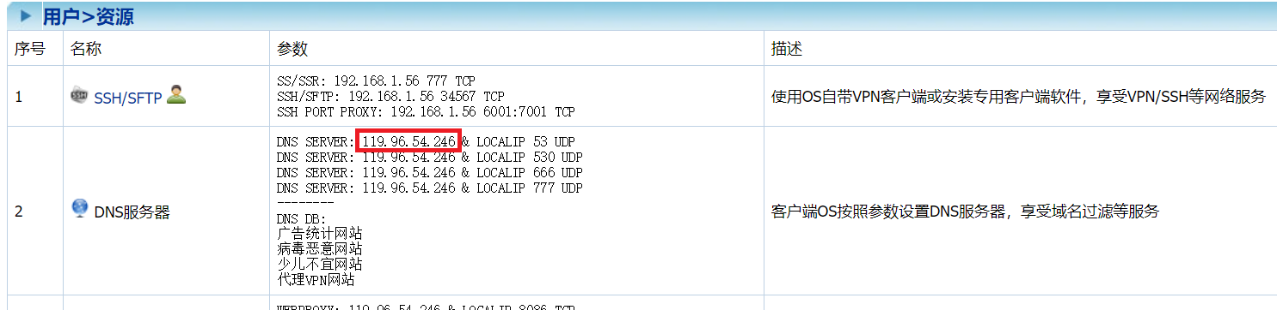
 | Windows | 安卓 | iOS
DNS服务器-客户端设置 | 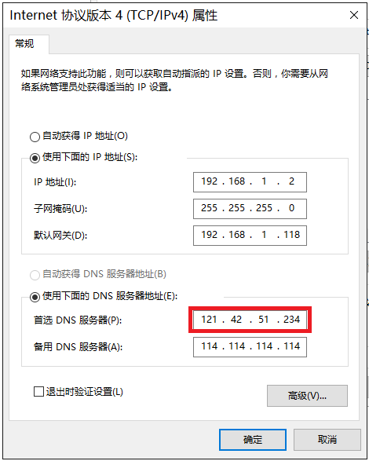 | 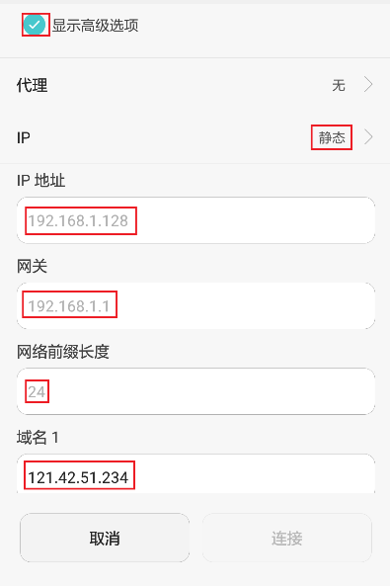 | 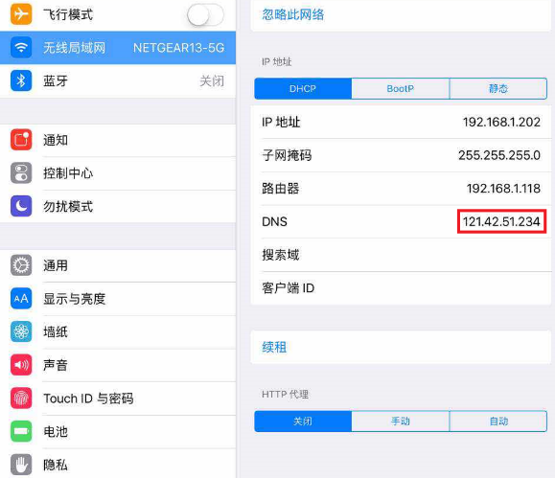

2 CA证书
CA证书-用户门户显示内容 | 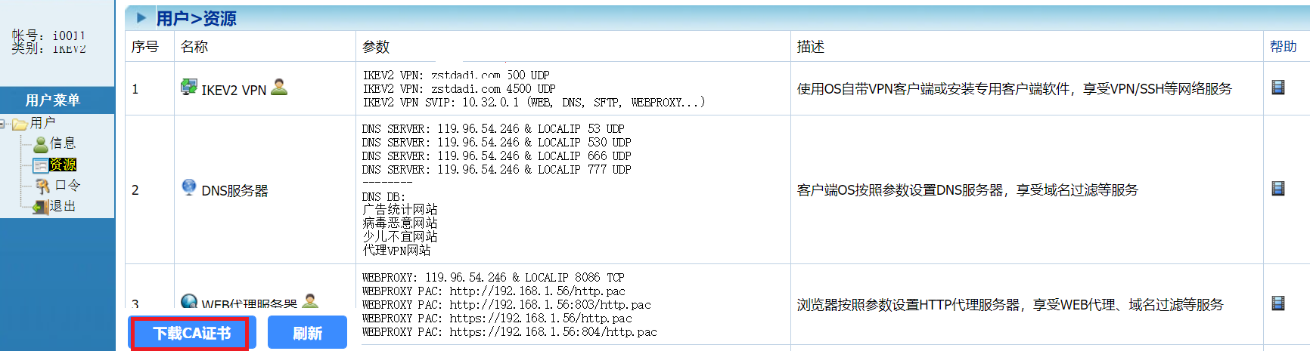
 | Windows | 安卓 | iOS
CA证书-客户端设置 | 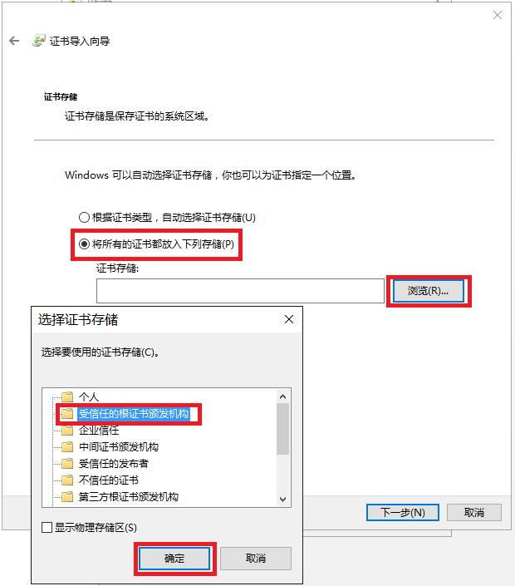 | 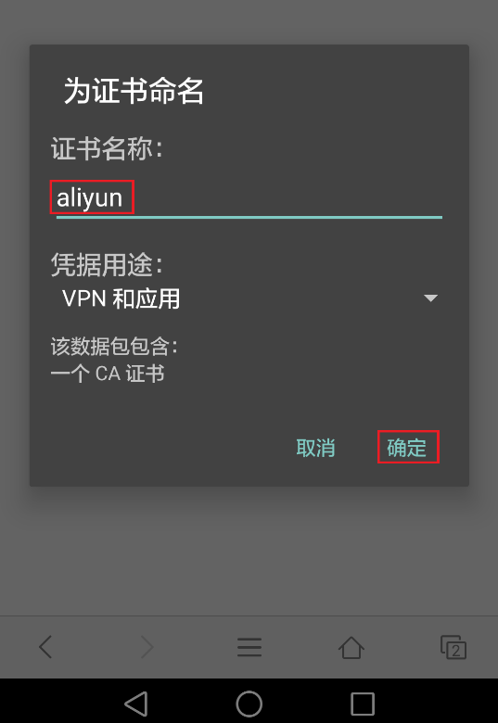

3 WebDAV
WebDAV-用户门户显示内容 | 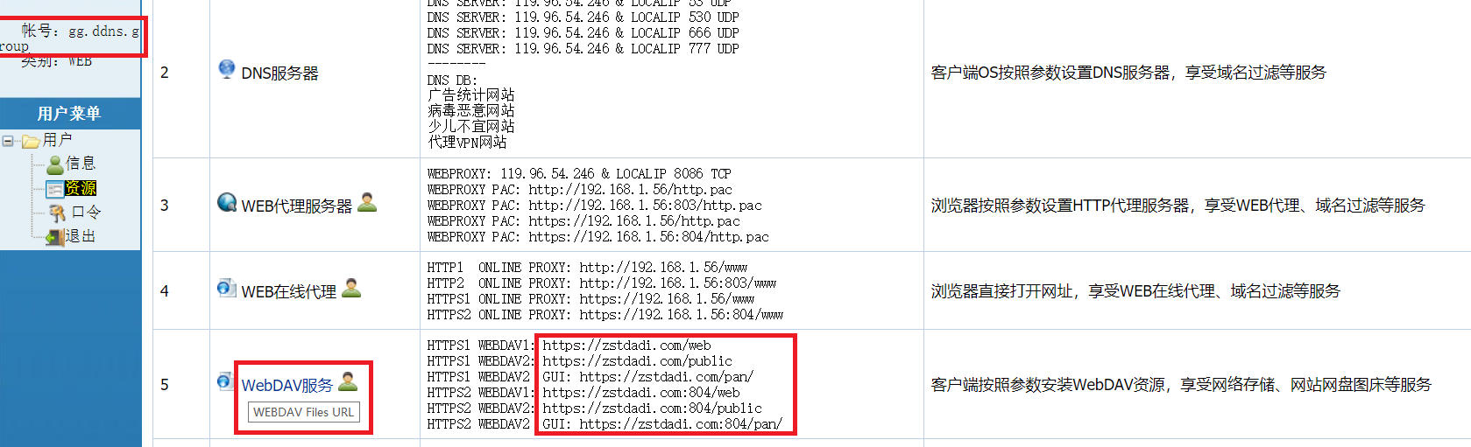
 | Windows | 安卓 | iOS
WebDAV-客户端设置 | 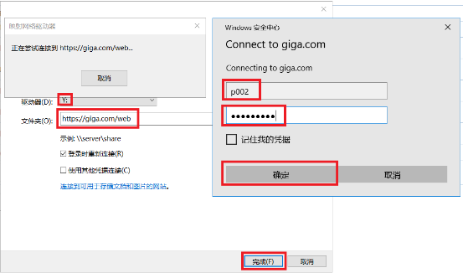

4 在线代理
在线代理-用户门户显示内容 | 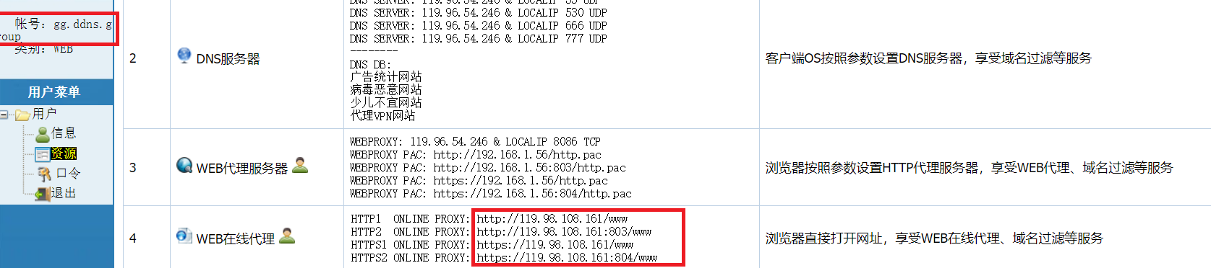
 | Windows | 安卓 | iOS
在线代理-客户端设置

5 HTTP代理
HTTP代理-用户门户显示内容 | 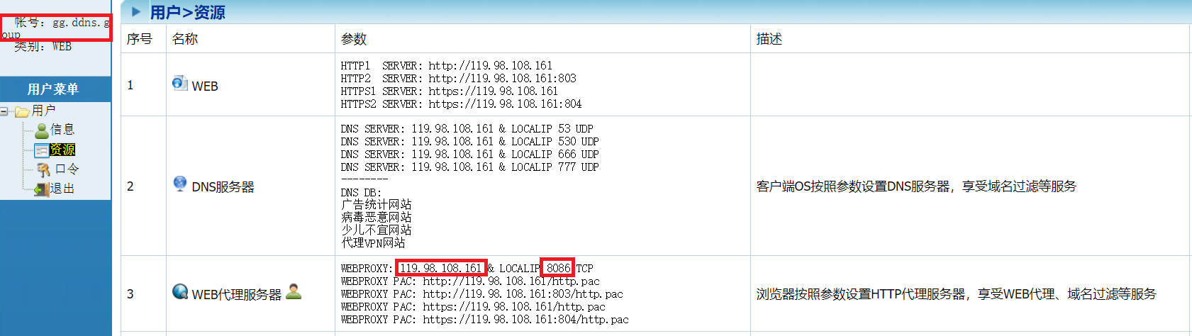
 | Windows | 安卓 | iOS
HTTP代理-客户端设置 | 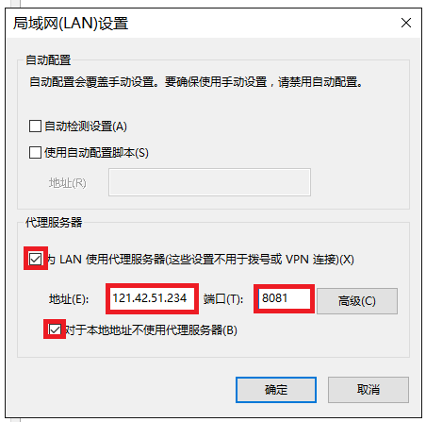 | 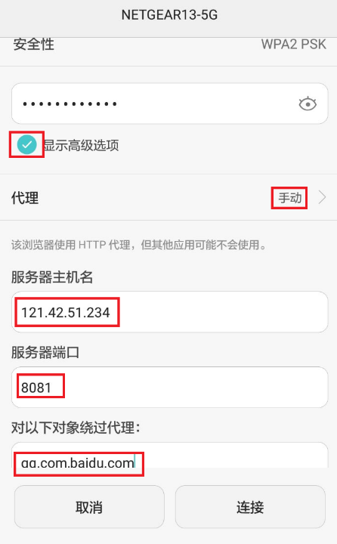 | 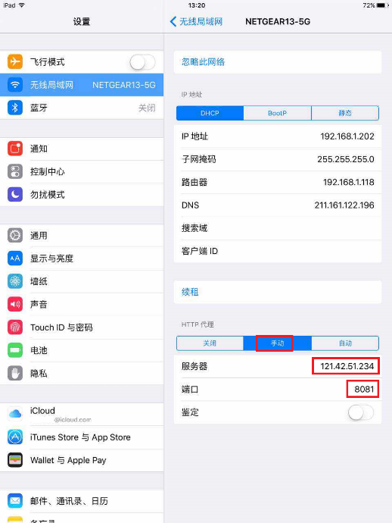

6 Socks代理
Socks代理-用户门户显示内容
 | Windows | 安卓 | iOS
Socks代理-客户端设置 |  | 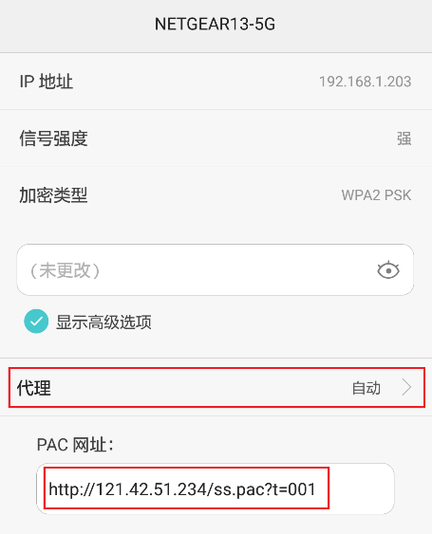 | 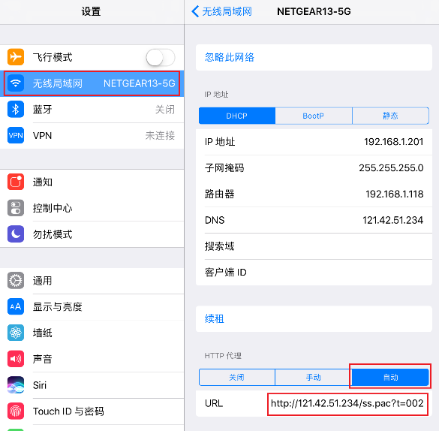

7 IKEV2/IPSEC VPN
IKEV2 VPN-用户门户显示内容 | 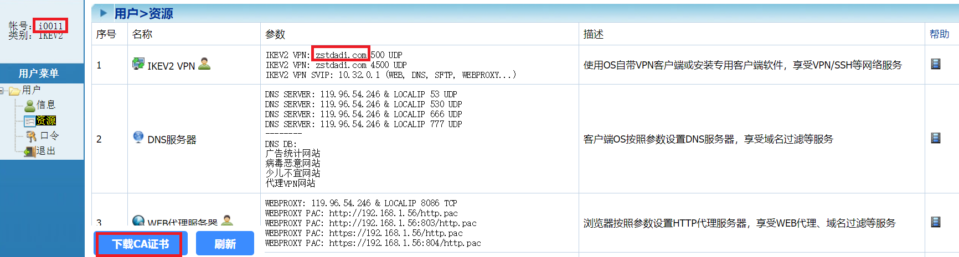
 | Windows | 安卓 | iOS
IKEV2 VPN -客户端设置

8 CISCO Open Connect VPN
OCSERV VPN -用户门户显示内容 | 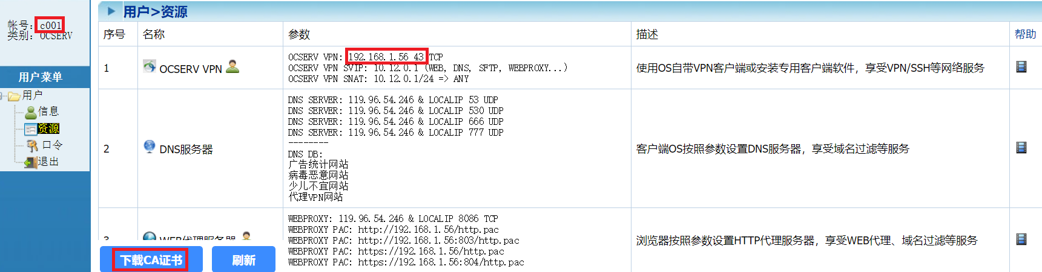
 | Windows | 安卓 | iOS
OCSERV VPN -客户端设置 | 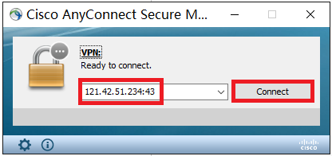

9 PPTP VPN
PPTP VPN -用户门户显示内容 | 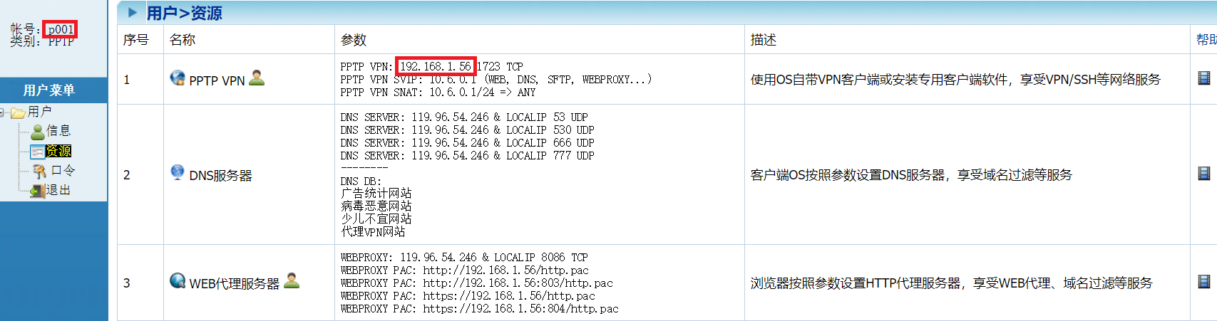
 | Windows | 安卓 | iOS
PPTP VPN -客户端设置

10 OpenVPN
OpenVPN -用户门户显示内容 | 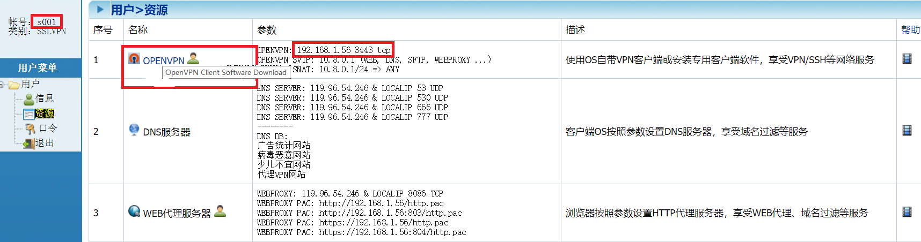
 | Windows | 安卓 | iOS
OpenVPN -客户端设置

11 WireGuard VPN
WireGuard VPN -用户门户显示内容 | 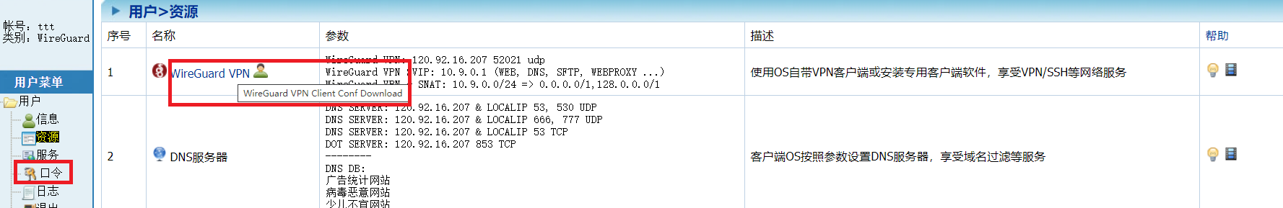
 | Windows | 安卓 | iOS
WireGuard VPN -客户端设置 |  |  | 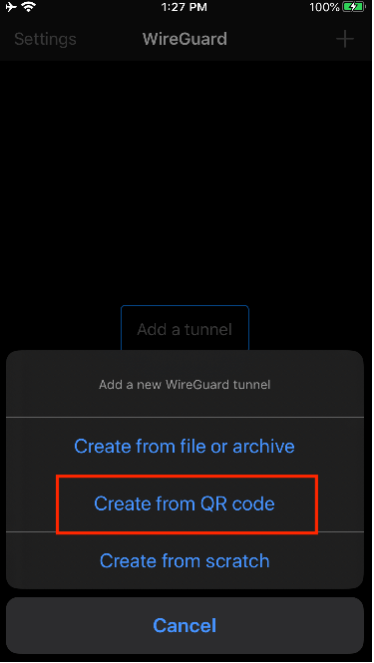

12 SoftEther VPN
SoftEther VPN -用户门户显示内容 | 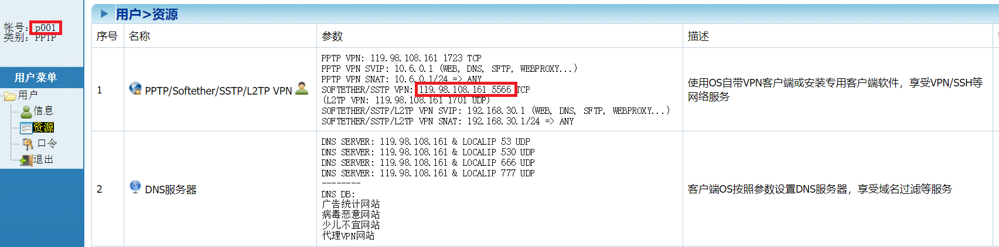
 | Windows
SoftEther VPN -客户端设置 | 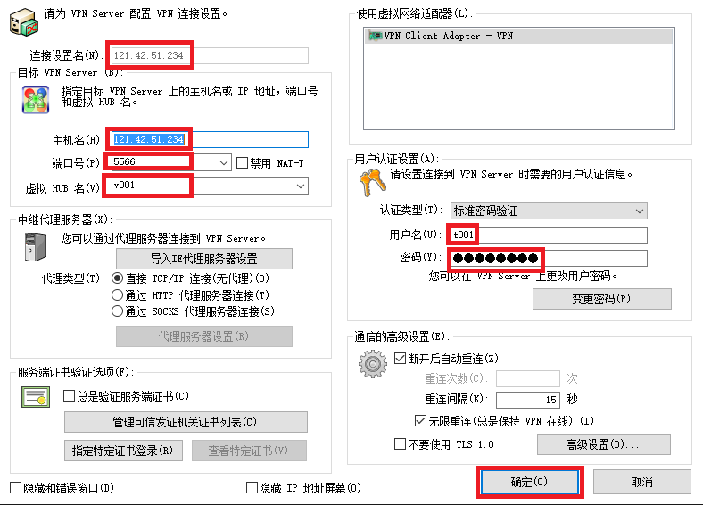

13 SSTP VPN
SSTP VPN -用户门户显示内容 | 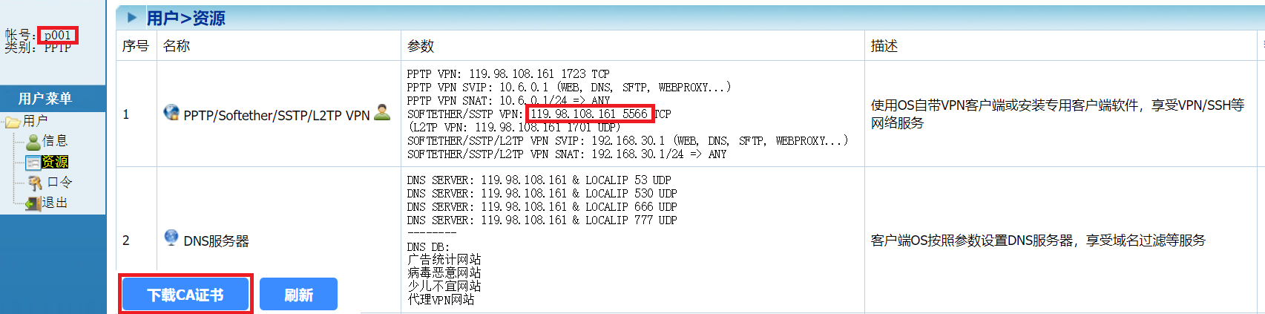
 | Windows
SSTP VPN -客户端设置

14 L2TP VPN
L2TP VPN -用户门户显示内容 | 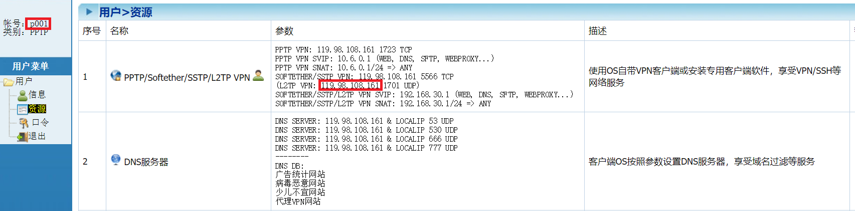
 | Windows | 安卓 | iOS
L2TP VPN -客户端设置 |  | 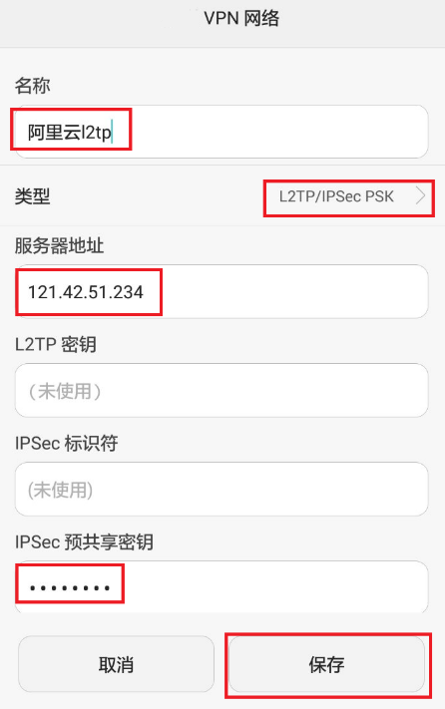

15 SS服务器
SS-用户门户显示内容 | 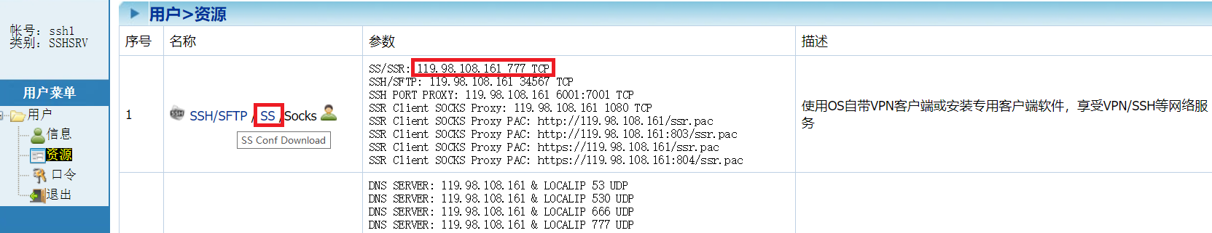
 | Windows | 安卓 | iOS
SS-客户端设置 | 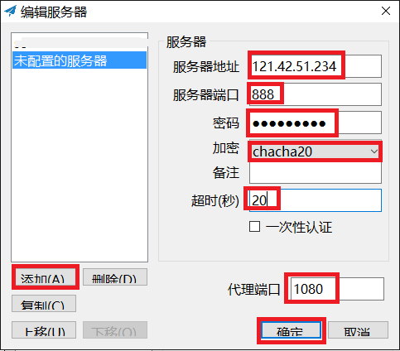

16 SSH服务器
SSH服务器-用户门户显示内容 | 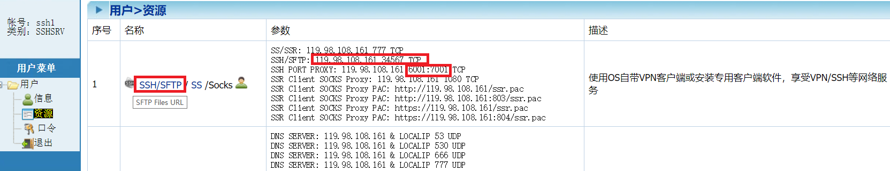
 | Windows | 安卓 | iOS
SSH正向端口代理-客户端设置 | 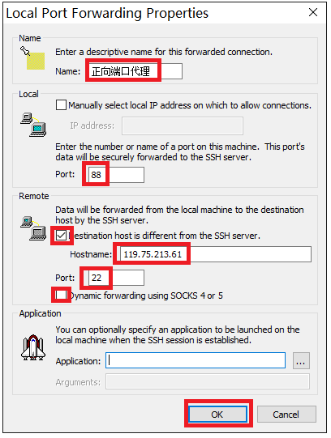 | 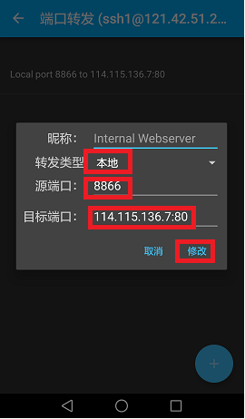 | 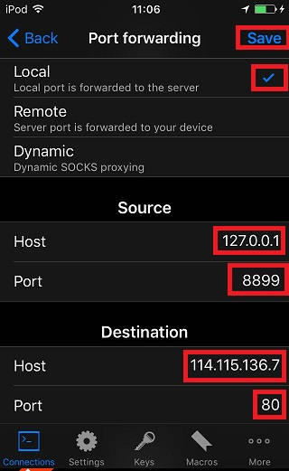
SSH反向端口代理-客户端设置 | 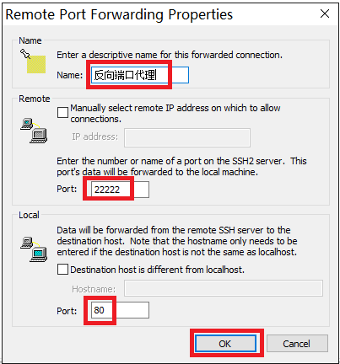 | 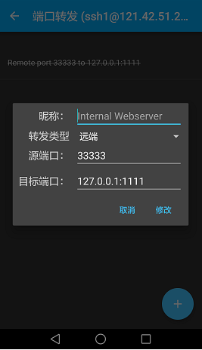 | 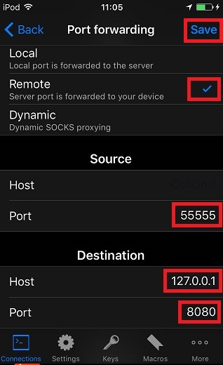
SSH Socks代理-客户端设置 | 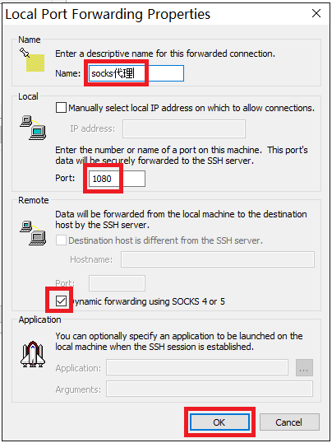 | 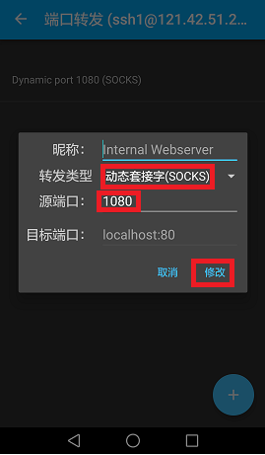 | 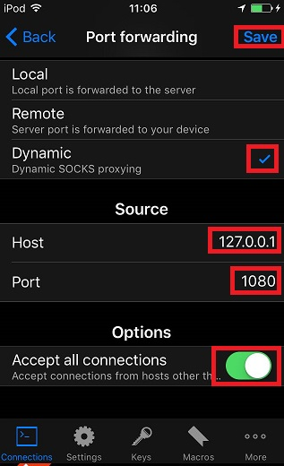

17 图片URL
1、DNS服务器 用户门户资源及客户端设置
http://www.trustcomputing.com.cn/help/client/DNS_usage.png

2、在线代理 用户门户资源及客户端设置
http://www.trustcomputing.com.cn/help/client/onlineproxy_usage.png

3、WEBDAV网络存储 用户门户资源及客户端设置
http://www.trustcomputing.com.cn/help/client/WEBDAV_usage.png

4、WEB代理服务器 用户门户资源及客户端设置
http://www.trustcomputing.com.cn/help/client/WEBPROXY_usage.png

5、SOCKS代理服务器 用户门户资源及客户端设置
http://www.trustcomputing.com.cn/help/client/SOCKSPROXY_usage.png

6、IKEV2 VPN 用户门户资源及客户端设置
http://www.trustcomputing.com.cn/help/client/IKEV2_usage.png

7、CISCO AnyConnect VPN 用户门户资源及客户端设置
http://www.trustcomputing.com.cn/help/client/OCSERV_usage.png

8、PPTP VPN 用户门户资源及客户端设置
http://www.trustcomputing.com.cn/help/client/PPTP_usage.png

9、OpenVPN 用户门户资源及客户端设置
http://www.trustcomputing.com.cn/help/client/OPENVPN_usage.png

10、WireGuard VPN 用户门户资源及客户端设置
http://www.trustcomputing.com.cn/help/client/WIREGUARD_usage.png

11、SoftEther VPN 用户门户资源及客户端设置
http://www.trustcomputing.com.cn/help/client/softether_usage.png

12、SSTP VPN 用户门户资源及客户端设置
http://www.trustcomputing.com.cn/help/client/SSTP_usage.png

13、L2TP VPN 用户门户资源及客户端设置
http://www.trustcomputing.com.cn/help/client/L2TP_usage.png

14、SSH服务器 用户门户资源及SSH正向端口映射客户端设置
http://www.trustcomputing.com.cn/help/client/SSH_portforwarding_usage.png

15、SSH服务器 用户门户资源及SSH反向端口映射客户端设置
http://www.trustcomputing.com.cn/help/client/SSH_rev_portforwarding_usage.png

16、SSH服务器 用户门户资源及SSH动态端口映射即SOCKS代理客户端设置
http://www.trustcomputing.com.cn/help/client/SSH_socksproxy_usage.png

17、SS服务器 用户门户资源及客户端设置
http://www.trustcomputing.com.cn/help/client/SS_usage.png

参考文件：
中神通大地EDR&DNS&URL&VPN云控管系统-用户指南
http://www.trustcomputing.com.cn/help/ zst_dadi_userguide.pdf

中神通大地EDR&DNS&URL&VPN云控管系统官网
http://www.trustcomputing.com.cn/cn/index.php/product/dns-url

